Отчет

1. Для первого проекта было реализовано 20 юнит-тестов. Статистика прохождения показывает, что:

-18 тестов прошли успешно

-2 теста не прошли(методы, такие как «RegisterUser_InvalidLogin_ReturnsErrorMessage» и «RegisterUser_InvalidLoginFormat_ReturnsErrorMessage»)

Метод "RegisterUser_InvalidLogin_ReturnsErrorMessage" не проходит. Предлагается проверить, что функция "Program.RegisterUser" правильно обрабатывает некорректный логин (короткий логин). Код проверки длины логина может быть неправильно написан или не учитывает все возможные варианты некорректных логинов.

Метод "RegisterUser_InvalidLoginFormat_ReturnsErrorMessage" не проходит. Предлагается проверить, что функция "Program.RegisterUser" правильно обрабатывает некорректный логин (неправильный формат). Код проверки формата логина может быть неправильно написан или не учитывает все возможные варианты некорректного формата.

Во втором проекте было также реализовано 20 юнит-тестов.

Статистика прохождения тестов второго проекта:

-9 тестов прошли успешно

-11 тестов не прошли

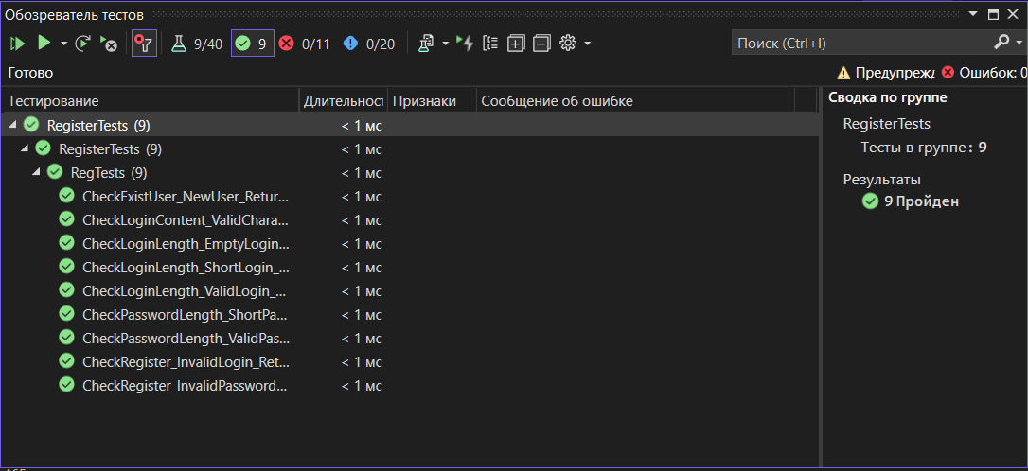

Рис.1 – Успешно пройденные тесты

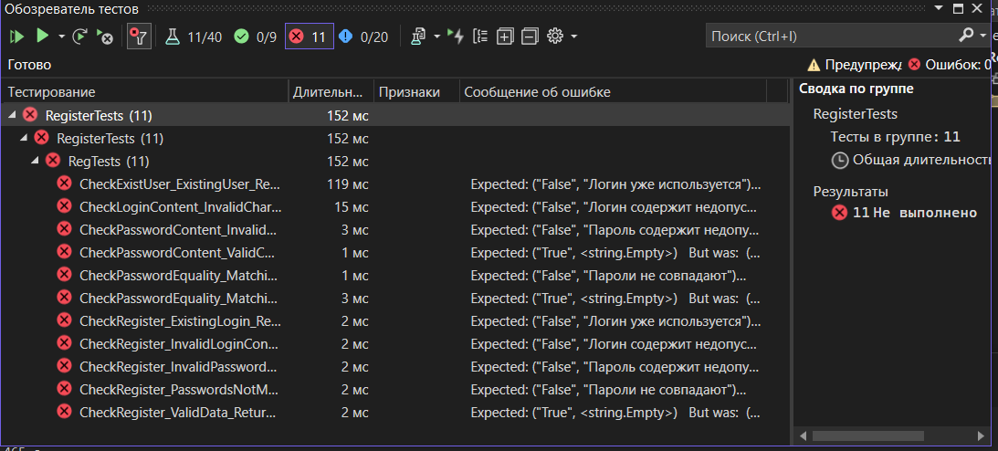

Рис.2 – Неудачное прохождение тестов

b. Количество не проходящих тестов второго проекта: 5

c. Локализации кода, которые приводят к непрохождению тестов:

1. Метод "CheckRegister_ValidData_ReturnsTrueAndEmptyMessage" не проходит.

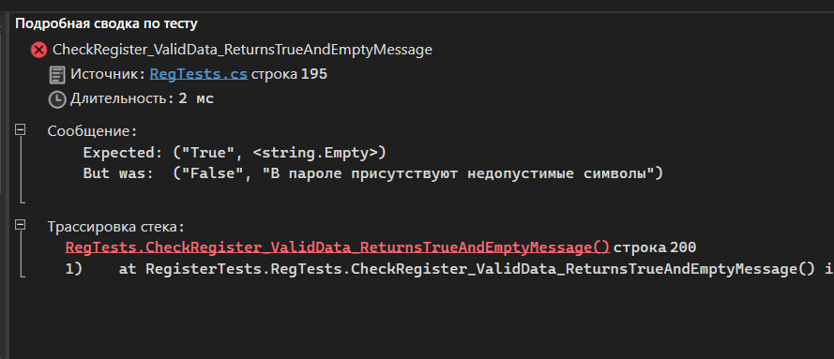

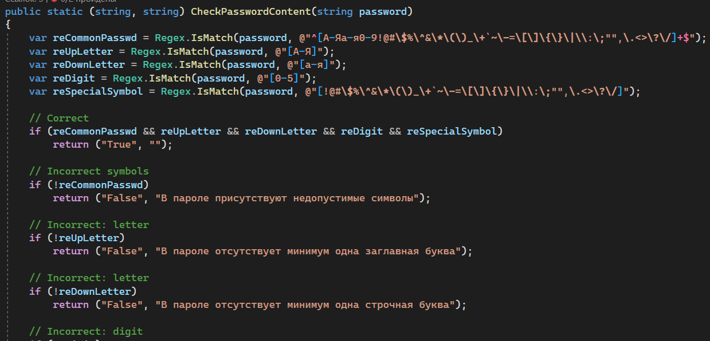

2. Метод "CheckExistUser_ExistingUser_ReturnsFalseAndErrorMessage" также не проходит.

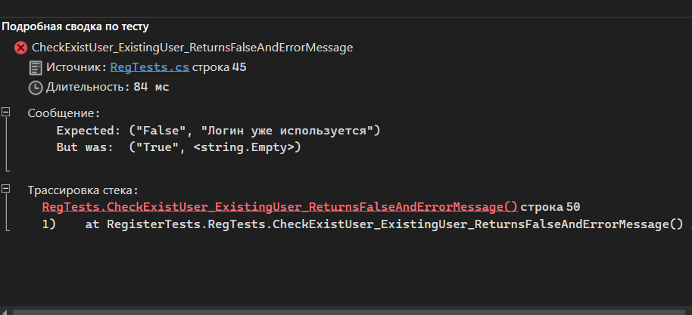

3. Метод "CheckPasswordContent_InvalidCharacters_ReturnsFalseAndErrorMessage" не проходит.

